Prestations> Surveillance de chantier
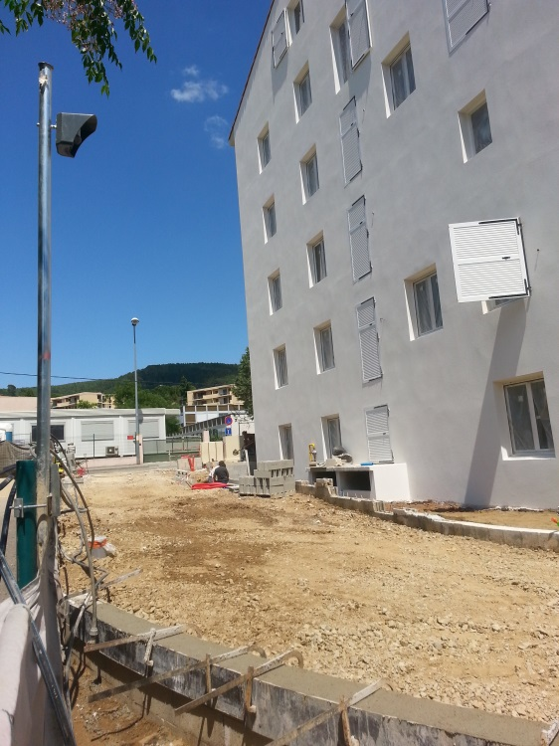

Surveillance de chantiers :
Chaque chantier comporte ses spécificités, c’est pourquoi ADENA procède toujours à une étude sécurité, par un technico-commercial, sur le terrain et sur plan afin de vous proposer une technologie adéquate à vos besoins.
Nos prestations « surveillance de chantier » comprennent :
- Un audit sécurité
- La location et l’installation du système de vidéo-surveillance
- La maintenance régulière et le déplacement du matériel, sur demande
- Les interventions en nombre illimité sur site
- Un affichage dissuasif « site protéger »
- Un service de compte rendu d’activité
- La dépose du matériel en fin de chantier.
- Une astreinte technique 24h/7J
Nous pouvons compléter ces prestations par nos portes anti-effractions, des rondes d’ouverture et/ou de fermeture, des rondes aléatoires…
Contactez-nous pour plus d’information.

